| CURSO: Tecnologia Em Ciência De Dados |
| --- |
| POLO DE APOIO PRESENCIAL: Jundiaí e Higienópolis |
| SEMESTRE: 2/2023 |
| COMPONENTE CURRICULAR / TEMA: **PROJETO APLICADO I {TURMA 02A} 2023/2** |
| NOME DO GRUPO – OLHAR INFINITO  23003685 – BEATRIZ DE SOUZA FERREIRA - 10923003685@MACKENZISTA.COM.BR  23006794 – EDUARDO DAVID - 10923009764@MACKENZISTA.COM.BR  23008385 – JESSICA CLARA - 10923008385@MACKENZISTA.COM.BR  23006005 – MOISÉS DE LIMA SOUZA - 10923006005@MACKENZISTA.COM.BR  23010673 – VANESSA CORDEIRO - 10923010673@MACKENZISTA.COM.BR |
| NOME DO PROFESSOR: **EVERTON KNIHS** |

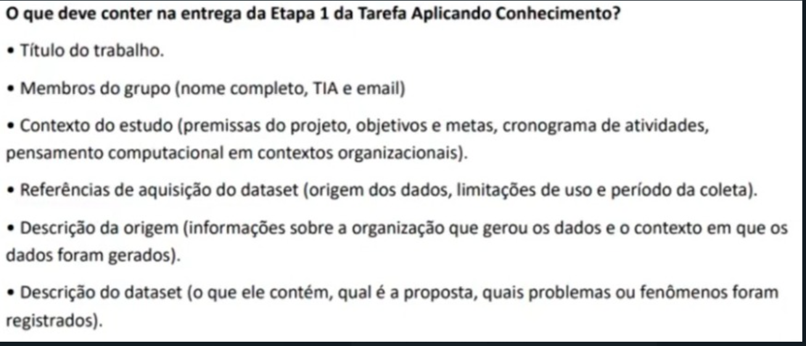

**Sumário**

1. Título …………………………………………………………………………………………………….… 04
2. Introdução ……………………………………………….………………………………………………... 04
3. Objetivos ………………………………………………………………………………………………….. 04
4. Metas ……………………………………………………………………………………………………… 04
5. Cronograma ………………………………………………………………………………………………. 04
6. Fluxo Baseado em Pensamento Computacional em Contextos Organizacionais ………………... 05
7. Artefatos do Projeto ……………………………………………………………………………………… 05
8. Referências de aquisição do dataset ………………………………………………………………….. 05
9. Organização e o contexto em que os dados foram gerados ……………………………….……….. 05
10. Dataset e Metadados ………………………………………………………………………….………… 06
    1. Dataset …………………………………………………………………………………………… 06
    2. Descrição do dataset …………………………………………………………………………… 06
    3. Metadados ………………………………………………………………………………………. 06

**Lista de Figuras**

Figura 1 - Cronograma ………………………………………………………………….……………………. 05

**Lista de Tabelas**

Tabela 1 - Metadados ..………………………………………………………………….……………………. 05

1. **Título:**

Vacinação contra a COVID-19: Uma Análise Abrangência e Adesão à Vacinação

1. **Introdução**

A COVID-19, desde seu surgimento, evoluiu em termos de mutações, disseminação e impacto, necessitando de um combate efetivo e uma rápida resposta para conter as consequências da sua disseminação na população mundial.

Para conter a doença, foram desenvolvidas vacinas que desde 2021 passaram a ser disponibilizadas ao redor do mundo para todas as pessoas.

Neste projeto, utilizando pensamento computacional e análise exploratória, vamos analisar e entender a abrangência e adesão à vacinação entre os países ao redor do mundo.

1. **Objetivos:**
2. Entender o cenário de vacinação contra a COVID-19 nos 229 países que tiveram dados disponibilizados pela OMS (Organização Mundial de Saúde);
3. Aplicar técnicas de pensamento computacional e análise exploratória com o intuito de analisar dados de vacinação dos países;
4. Avaliar a abrangência e a adesão à vacinação, e com base nas análises, apontar os países que podem melhorar neste processo;
5. **Metas:**
6. Desenvolvimento de uma análise exploratória dos dados de vacinação contra COVID-19;
7. Produção de um relatório com recomendações para organizações com base nos resultados;
8. Conclusão de uma revisão literária atualizada sobre a vacinação contra a COVID-19;
9. **Cronograma:**

Link para o cronograma: <https://github.com/meddavid/Mackenzie/issues/7#issuecomment-1692416452>

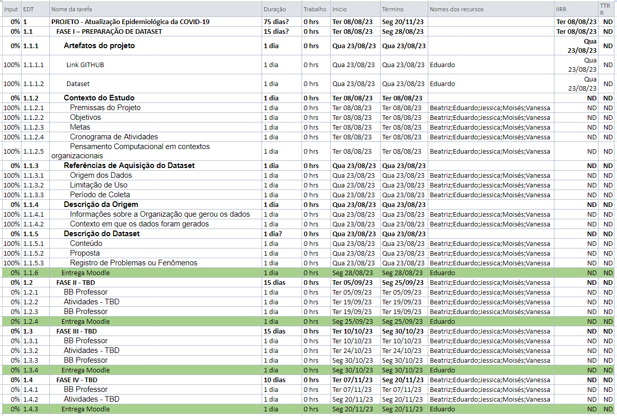

1. **Fluxo Baseado em Pensamento Computacional em Contextos Organizacionais:**
2. **Decomposição:**

Dividir o problema em partes menores: quantidade de países que reportam oficialmente os números de vacinação, adesão à primeira dose da vacina por país e por continente, adesão à segunda ou mais doses, relação entre os tipos de vacinas disponíveis versus número de pessoas vacinadas por país, entre outras.

1. **Reconhecimento de padrões:**

Analisar tendências da vacinação: velocidade do início de vacinação por país e continente, relação entre os tipos de vacinas disponíveis versus número de pessoas vacinadas, entre outros.

1. **Abstração:**

Construir uma análise exploratória sobre a vacinação contra COVID-19: Utilizar dados e pesquisas atuais para criar análise.

1. **Design de Algoritmos:**

Criar um relatório para tomada de decisão: Com base nas análises, produzir relatório com recomendações para organizações.

1. **Artefatos do Projeto:**

Link Github:

<https://github.com/meddavid/Mackenzie.git>

Link Projeto:

<https://github.com/users/meddavid/projects/1>

1. **Referências de aquisição do dataset:**

Os dados têm origem no site da Organização Mundial de Saúde que traz atualizações de 229 países sobre a vacinação contra COVID-19, que são reunidos a partir de inúmeras fontes, incluindo relatórios diretos dos Estados-Membros, análises da OMS de dados oficiais disponíveis ao público ou dados recolhidos e publicados por sites de terceiros, como o Our World in Data.

O período dos dados é de 22 de julho de 2020 a 20 de agosto de 2023.

1. **Organização e o contexto em que os dados foram gerados:**

A OMS é a Organização Mundial de Saúde, um organismo internacional ligado ao Sistema ONU que tem por objetivo promover o acesso à saúde de qualidade a todos os povos do mundo. A OMS foi criada em 1948 e tem sua sede em Genebra, Suíça. A OMS coordena o trabalho internacional de saúde por meio da colaboração com países, organizações internacionais, sociedade civil, fundações, academia e instituições de pesquisa.

A OMS tem desempenhado um papel importante na resposta à pandemia de COVID-19, que foi declarada como uma Emergência de Saúde Pública de Importância Internacional em 30 de janeiro de 2020 e como uma pandemia em 11 de março de 2020. A OMS tem fornecido orientações, assistência técnica, recursos e informações sobre a doença, sua prevenção, seu tratamento e sua vacinação.

Mesmo após a pandemia, a OMS continuou com a atualização das informações sobre a COVID-19 em mais de 200 países onde está presente, inclusive atualizando os dados de vacinação que serão utilizados neste projeto para entendimento do cenário de vacinação entre os países.

1. **Dataset e Metadados**
   1. **Dataset:**

Fonte: <https://covid19.who.int/data>

Link para download: <https://covid19.who.int/who-data/vaccination-data.csv>

* 1. **Descrição do dataset:**

O dataset contém informações sobre a vacinação de países por região. As regiões divididas com base na classificação da Organização Mundial da Saúde (OMS) são: Região Africana (AFRO), Região das Américas (AMRO), Região do Sudeste Asiático (SEARO), Região Europeia (EURO), Região do, Mediterrâneo Oriental (EMRO), Região do Pacífico Ocidental (WPRO).

O arquivo contém dados como o total de vacinação em cada país, pessoas que tomaram mais de uma dose da vacina, quantidade de tipos de vacinas usadas em cada país, quantidade de dose de reforço e data da primeira vacinação. Com isso conseguimos analisar quais regiões tiveram menos ou mais vacinas, quantas pessoas se vacinaram e etc.

A partir disso podemos entender a abrangência e adesão à vacinação, que causa um impacto positivo ainda que não prevenindo 100% a disseminação do vírus, mas modera casos mais graves e mortes por Covid-19.

* 1. **Metadados:**

| **Colunas** | **Descrição** |
| --- | --- |
| COUNTRY | País, território, área |
| ISO3 | Código de país ISO Alpha-3 |
| WHO_REGION | Escritórios regionais da OMS: Os Estados-Membros da OMS estão agrupados em seis regiões da OMS: Escritório Regional para África (AFRO), Escritório Regional para as Américas (AMRO), Escritório Regional para o Sudeste Asiático (SEARO), Escritório Regional para a Europa (EURO), Escritório Regional para o Mediterrâneo Oriental (EMRO) e Escritório Regional para o Pacífico Ocidental (WPRO). |
| DATA_SOURCE | Indica a fonte dos dados: - RELATÓRIO: Dados comunicados pelos Estados-Membros ou provenientes de relatórios oficiais - OWID: Dados provenientes do Our World in Data: https://ourworldindata.org/covid-vaccinations |
| DATE_UPDATED | Data da última atualização |
| TOTAL_VACCINATIONS | Doses cumulativas totais de vacina administradas |
| PERSONS_VACCINATED_1PLUS_DOSE | Número acumulado de pessoas vacinadas com pelo menos uma dose |
| TOTAL_VACCINATIONS_PER100 | Doses cumulativas totais de vacinas administradas por 100 habitantes |
| PERSONS_VACCINATED_1PLUS_DOSE_PER100 | Cumulativo de pessoas vacinadas com pelo menos uma dose por 100 habitantes |
| PERSONS_LAST_DOSE | Número acumulado de pessoas vacinadas com uma série primária completa |
| PERSONS_LAST_DOSE_PER100 | Número acumulado de pessoas vacinadas com uma série primária completa por 100 habitantes |
| VACCINES_USED | Nome abreviado combinado da vacina: “Empresa – Nome do produto” |
| FIRST_VACCINE_DATE | Data das primeiras vacinações. Equivalente à data de início/lançamento da primeira vacina administrada num país. |
| NUMBER_VACCINES_TYPES_USED | Número de tipos de vacinas utilizadas por país, território, área. |
| PERSONS_BOOSTER_ADD_DOSE | Número cumulativo de pessoas vacinadas com pelo menos uma dose de reforço ou dose adicional. |
| PERSONS_BOOSTER_ADD_DOSE_PER100 | Número cumulativo de pessoas vacinadas com pelo menos uma dose de reforço ou dose adicional por 100 habitantes. |